СКМ-ЗП-РУ-10/01


Бр. 15-1110/1
24.10.2024 година
Скопје

До компаниите

ПОКАНА ЗА УЧЕСТВО НА СЕДМИОТ ПО РЕД
РЕГИОНАЛЕН БИЗНИС ФОРУМ ВО НОВИ САД, СРБИЈА
https://vii-regional-business-forum.b2match.io/
(хибриден настан, со физичко присуство и онлајн)

СЕКТОРИ ЗА Б2Б СОСТАНОЦИ:
- Земјоделие и прехранбена индустрија,
- Металопреработувачка индустрија,
- Информатички и комуникациски технологии.

*Б2Б состаноците ќе се одржат на 20 ноември 2024 година (среда) со физичко присуство, во Стопанската индустриска комора на Војводина, во Нови Сад, и

* од 21 ноември 2024 година до 6 декември 2024 година, Б2Б состаноци (онлајн)

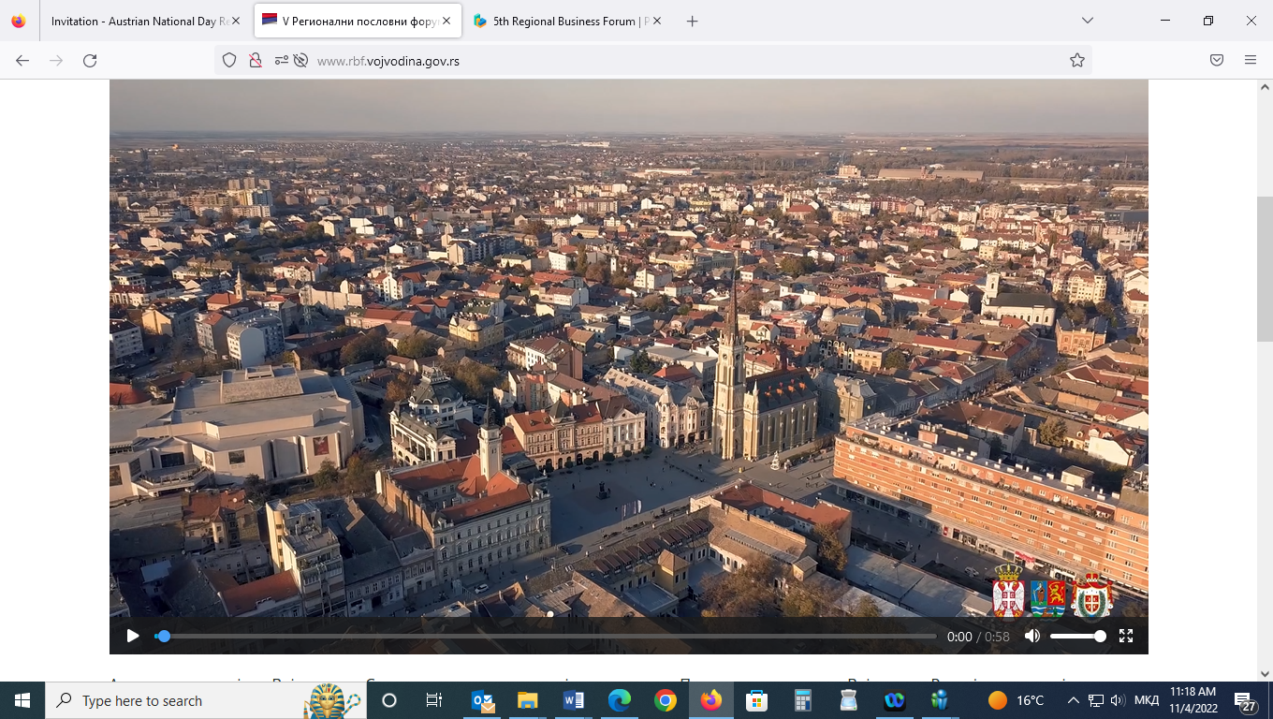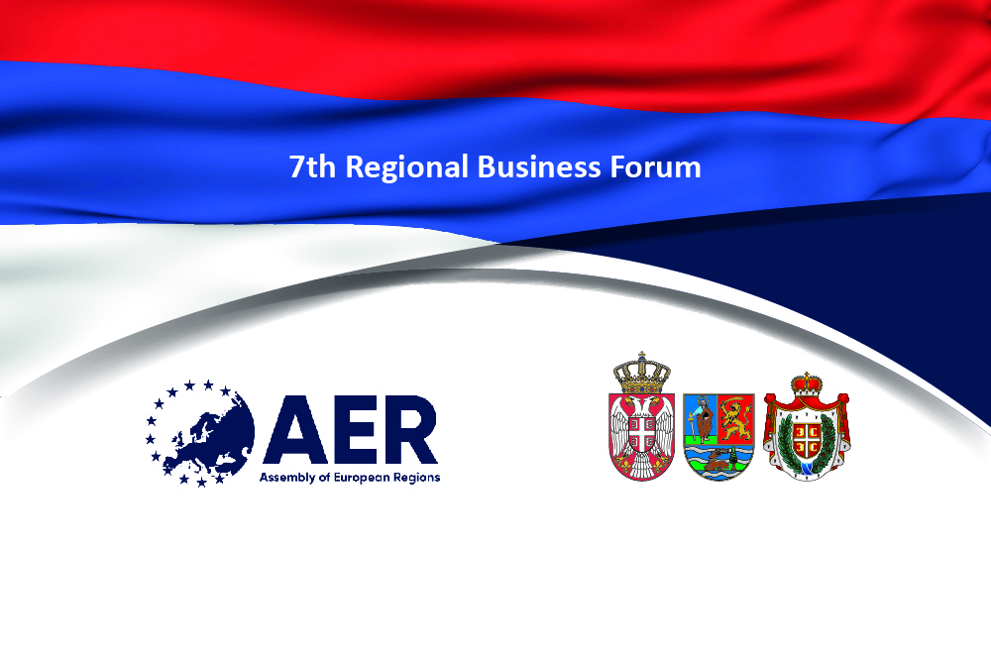
со подршка на Европската мрежа на претприемништво,
(Enterprise Europe Network-EEN)

Почитувани стопанственици,

Стопанската комора на Северна Македонија, во соработка со Стопанската и индустриската комора на Војводина, Агенцијата за развој на Војводина, а со подршка на Европската мрежа на претприемништво, (Enterprise Europe Network - EEN), ве покануваат да земете учество на седмиот по ред РЕГИОНАЛЕН БИЗНИС ФОРУМ, во Нови Сад, Србија.

Регионалниот бизнис форум ќе биде организиран како комбиниран настан (хибриден настан), со можност за следење на настанот со физичко присуство и онлајн.

Б2Б состаноците ќе се одржат на 20 ноември 2024 година (среда) со физичко присуство во Стопанската индустриска комора на Војводина, во Нови Сад, и од 21 ноември 2024 година до 6 декември 2024 година, Б2Б состаноци ќе се одржат oнлајн.

Со цел интензивирање на економската соработка во регионот и пошироко, Регионалниот бизнис форум, Ви нуди можност да ги споделите и презентирате вашите идеи и бизнис потенцијали, да се поврзете со компании и институции кои го поддржуваат развојот на деловното опкружување, да најдете меѓународни партнери за соработка, заеднички инвестиции и заеднички пристап до трети пазари, како и размена на технологии и знаење, како и соработка во проекти копи се наменети за конкурентност и иновации, финансирани од ЕУ и други донатори.

На Регионалниот Бизнис Форум во Нови Сад, ќе учествуваат еминентни компании од регионот, како и стопански комори, агенции за регионален развој и други институции од регионот и пошироко, кои ќе даваат поддршка за развој на малите и средни компании, со цел јакнење на деловната соработка, склучување на нови договори и привлекување на инвестиции.

На учесниците ќе им биде понудена можноста да се регистрираат на Форумот и одржат Б2Б средби со компании и институции кои ќе учествуваат, во три сектори:

- Земјоделие и прехранбена индустрија,
- Металопреработувачка индустрија,
- Информатички и комуникациски технологии.

Ве молиме своето присуство задолжително да го регистрирате онлајн до 5 Декември 2024 година, и да закажете онлајн состаноци со други компании кои се од Ваш интерес, преку следниот линк: https://vii-regional-business-forum.b2match.io/registration/hybrid

За дополнителни информации, Ве молиме погледнете ја следната страница: http://www.rbf.vojvodina.gov.rs или контактирајте: rbf@vojvodina.gov.rs .

Учеството на настанот и на деловните средби е бесплатно, а трошоците за патувањето и за сместувањето се на товар на учесниците.

Контакт лицe од Стопанската комора на Македонија:

- Ирена Мојсовска, телефон: +389 2 3244 009, е-адреса: irena@mchamber.mk

